NOME ESCOLA PROFESSOR(A)

5º ANO - MATEMÁTICA
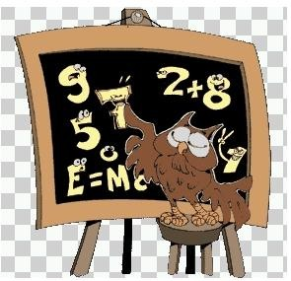
CADERNO 2 - 2016

– Encontre os valores que faltam na roleta da multiplicação.
12
11
32
21 8
4 x
35
7
140
60
32

- – Uma embalagem contém 12 pincéis coloridos.
Faça aqui seus cálculos!
- Quantos pincéis há em 4 embalagens?

- Quantos pincéis há em 6 embalagens?

- Quantos pincéis há em 8 embalagens?

- Quantos pincéis há em 10 embalagens?

– Uma outra embalagem contém 24 pincéis coloridos.
- Quantos pincéis há em 1 embalagem?

- Quantos pincéis há em 3 embalagens?

- Quantos pincéis há em 7 embalagens?

- Quantos pincéis há em 9 embalagens?

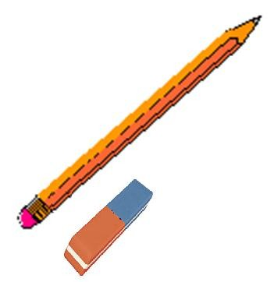
– Quantas borrachas serão necessárias para obter o tamanho do lápis?

– Observe o exemplo e continue resolvendo os cálculos.

17X3
D
1
U
7
D
3
U
21
D
U
17
X 3
2
17
X 3

51

36  X 5 | 18  X 7 | 24  X 9 | 56  X 2 | 42  X 6

– Descubra as parcelas escondidas.

a) | UM | C | D | U | b) | UM | C | D | U | c) | CM | DM | UM | C | D | U
 | 22 | 19 | 15 | 4 |  | 2 | 2 | 1 |  |  |  |  | 5 | 2 | 4 | 3
 |  |  | x |  |  |  |  | x | 6 |  |  |  |  | x | 2 | 3
 | 8 | 8 | 6 | 2 |  | 8 | 0 | 5 | 2
 |  |  |  |  |  |  |  |  |  |  | 1 | 0 | 4 | 8 | 6

- – Coloque nos quadros (C) correto ou (E) errado nas afirmativas abaixo.

O multiplicando é a parcela que se repete. |  | O sinal da multiplicação é um ( > ).
O resultado da multiplicação é o multiplicador. |  | Multiplicar é somar parcelas iguais.
Dobro de um número é três vezes este número. |  | Triplo de um número é duas vezes este número.
Os termos da multiplicação são: multiplicando, multiplicador e produto. |  | Multiplicador indica quantas vezes o multiplicando se repete.

– Numa apresentação ao ar livre do Coral da Escola de Música, os lugares para o público foram organizados em 28 fileiras com 15 cadeiras em cada fileira.

- Quantas cadeiras há para o público? _
Faça aqui seus cálculos!!

- E se fossem 30 fileiras com 18
cadeiras em cada fileira?

- E se fossem 35 fileiras com 20
cadeiras em cada fileira?

- – Aproveitando a promoção, Alessandro conseguiu comprar sua televisão. Quanto custou a TV ?
Promoção! 10 parcelas de R$58,00
Faça aqui seus cálculos !!
- Quanto custou a TV ? .

- E se fossem 8 parcelas de 60 reais. Quanto custaria a TV ? .

- E se fossem 12 parcelas de 45 reais. Quanto custaria a TV ? .

- Qual a opção mais econômica? .

– Bruno coleciona chaveiros. Ele quer amarrar os chaveiros em grupos de 15, para ficar mais fácil de contar.

- Se Bruno pode formar 5 grupos completos, quantos chaveiros ele tem? .

- Se ele formasse 8 grupos completos, quantos chaveiros ele teria? .
- E se ele formasse 10 grupos completos, quantos chaveiros ele teria? .

– Responda.
- Quantos lenços há em 15 pacotes de 10 lenços cada?

- Quantos pregos há em 10 caixas de 24 pregos cada?

- Quantos lápis há em 10 caixas com 36 lápis cada?

- Roberta tem 8 notas de 10 reais, quanto ela possui?

– Um baralho tem 52 cartas. Um jogo exige que se distribuam todas as cartas e que todos os participantes recebam o mesmo número de cartas.

- Este jogo pode ter 2 participantes? Por quê?

- Este jogo pode ter 3 participantes? Por quê?

- Este jogo pode ter 4 participantes? Por quê?

- Este jogo pode ter 5 participantes? Por quê?

– Na escolinha de natação “Nade Bem”, há 63 alunos, distribuídos em 7 turmas diferentes, todas com o mesmo número de alunos.

- Quantos alunos há em cada turma?

- E se fossem 56 alunos, distribuídos em 8 turmas diferentes. Quantos alunos haveria em cada turma?
- E se fossem 81 alunos, distribuídos em 9 turmas diferentes. Quantos alunos haveria em cada turma?

– 45 ovos de páscoa que sobraram no Sobral Hipermercado, foram armazenados em caixas com 5 ovos cada.

- Quantas caixas foram usadas para armazenar os ovos?

- Sobraram ovos fora das caixas?

- Se os ovos que sobraram, fossem armazenados em caixas com 9 ovos cada. Quantas caixas seriam usadas?

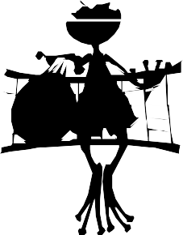– A professora do programa Segundo Tempo de uma escola de Sobral, vai organizar um torneio de vôlei. Com ela estão 48 crianças.

- Quantas equipes com 06 crianças ela pode formar?

- Se ela quiser formar equipes com 08 crianças, quantas equipes ela poderá formar?
- E se fossem 54 crianças, quantas equipes com 6 crianças ela poderia formar?

ATIVIDADE 05 DATA / /2016

– Um adulto elimina 3 litros de água todos os dias, por meio da urina, do suor e da respiração.

- Quantos dias um adulto leva para eliminar 30 litros de água?

- E para eliminar 300 litros de água?

- E 3.000 litros de água?

– A floricultura Flor do Campo comprou um lote com 326 rosas para fazer buquês com meia dúzia de rosas cada um.

- Quantos buquês serão feitos?

- Quantas rosas sobrarão?

- E se forem buquês com 8 rosas, quantos serão feitos?

- Quantas rosas sobrarão?

– Na festa da páscoa, a Escola José Romão comprou 174 bombons de chocolate, para repartir entre os alunos do 2o ano, 205 para repartir entre os alunos do 3o ano e 276 para repartir entre os alunos do 4o ano.
Série | 2o Ano | 3o Ano | 4o Ano | 5o Ano
Número de alunos | 25 | 30 | 35 | 40

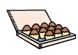
- Quantos bombons cada aluno do 2o ano recebeu?
- E do terceiro ano?
- E do quarto ano?
- Os bombons que sobraram foram repartidos entre os alunos do 5o ano. Quantos bombons cada aluno recebeu?

– Numa máquina de empacotar pirulitos entram pirulitos e saem pacotes. Veja a tabela abaixo e complete.

Entram | Saem |  | Sobram
 | Número de pacotes | Número de pirulitos em cada pacote
950 pirulitos de cereja | 90
1.075 pirulitos de abacaxi | 75
1.360 pirulitos de morango | 80
1.320 pirulitos de uva | 68

– O funcionário do restaurante Coma Aqui põe garrafas vazias em caixas com
12. Hoje há 72 garrafas guardadas. Para saber quantas caixas serão necessárias, o funcionário começou a calcular assim:
Na primeira caixa
12 garrafas e sobraram 60.
Na segunda caixa
12 garrafas e sobraram 48.
- Continue calculando como o funcionário e responda quantas caixas foram usadas ao todo?

- Veja outra maneira de representar a mesma situação. Continue completando a seqüência abaixo:
-12 -12 -12 -12 -12 -12
72

Represente a situação acima com uma divisão:

– Calcule as divisões por subtrações sucessivas:
a) 175 : 25 =
-25
-25
-25
-25
-25
-25
-25

b) 120 : 15 =
-15
-15
-15
-15
-15
-15
-15
-15

– Observe a seqüência e descubra o número que está faltando nas operações abaixo:

45 : = 5
45
36
27
18
9
0

56 : = 7
56
48
40
32
24
16
8
0

- – Observe o exemplo e continue resolvendo as continhas:

21 | 7 | 36 | 6 | 48 | 8 | 63 | 9 | 75 | 5
-7 | 1
14
-7 | 1
7
-7 | 1
0 | 3

– Em cada uma das placas seguintes está indicada uma divisão.
PLACA B 215 : 5 =
Resto =
PLACA C 316 : 9 =
Resto =
PLACA D 173 : 12 =
Resto =

- Em qual das placas a divisão é exata? Por quê?
- Na placa C, qual o quociente e o resto da divisão?
- Na placa D, qual o dividendo e o divisor da divisão?
- Na placa B, qual o quociente e o divisor da divisão?

– Observe o cálculo que Ana realizou:
60 : 5 = 12

- Que operação matemática ela fez?
- Qual é o termo correspondente ao número 60?
- Qual o termo correspondente ao número 5?
- Qual o termo correspondente ao número 12?

– Esse gráfico de barras mostra o clima em Sobral durante o mês de Abril.

Preencha a tabela de freqüências com os dados do gráfico!

Freqüência é o número de dias em que ocorre cada situação
15
14
13
12
11
10
9
8
7
6
5
4
3
2
1
0

Tempo | Frequência

Ensolarado Parcialmente
Nublado
Nublado Chuvoso

ATIVIDADE 08 DATA: / /2016

– Euclides, um grande matemático da antiguidade, criou a seguinte fórmula envolvendo a divisão, a multiplicação e a adição:
Dividendo = divisor x quociente + resto

Numa divisão, o quociente é 7, o divisor é 4 e o resto é 0.
Faça aqui seus cálculos!
- Qual é o dividendo dessa divisão?
- E se o resto fosse 2, qual seria o dividendo?
- E se o quociente fosse 9, o divisor 6 e o resto 5, qual seria o dividendo?
- E se o dividendo fosse 65, o quociente 7 e o resto 2, qual seria o divisor?

[

– Com base na equação de Euclides, preencha o quadro com os termos que faltam nas divisões.

Dividendo | Divisor | Quociente | Resto | Faça aqui seus cálculos!
165 | 6
120 | 4
132 | 8
244 | 7
97 | 2
124 | 5
234 | 9

- – Marque com um X, onde você concorda ou discorda.
Concordo | Discordo
 |  | Numa divisão o resto pode ser maior que o divisor.
 |  | O produto do divisor pelo quociente, adicionado ao resto é igual ao dividendo.
 |  | Os termos da divisão são: dividendo, divisor, quociente e resto.
 |  | Numa divisão exata o resto é um.
 |  | Na divisão não exata o resto é zero.
 |  | Na divisão dos números naturais, o dividendo é maior que o divisor.

– Complete as afirmações com os números que estão nas placas.
27
52
99
35

196
5

- O quociente de uma divisão exata é 1. O dividendo é 35, e o divisor é .
- Numa divisão não-exata, o dividendo é 643, o divisor é 22, o quociente é 29, e o resto é
.
- Numa divisão, o divisor é 28, o quociente é 7 e o resto maior possível é .
- Numa divisão exata, o divisor é 28, o quociente é 7, e o dividendo é .
- O maior resto possível de uma divisão não-exata por 100 é .
- Uma semana tem 7 dias. Considerando um ano com 365, temos semanas completas.

– Pensei em um número. Multipliquei este número por 12 e encontrei o produto 180.
Faça aqui seus cálculos!

- Em que número pensei?
- Se o produto fosse 240, qual seria o número pensado?
- E se o produto fosse 204, qual seria o número pensado?

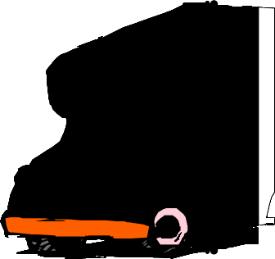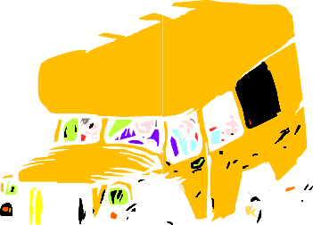– As crianças da 4a série da Escola Dinorah Ramos irão visitar a pista de skate. Elas serão levadas num microônibus que transporta 17 crianças em cada viagem. Complete a tabela e responda as questões abaixo.

Número de viagens | Número de crianças
1
2
 | 68
 | 85
6
 | 136
- Hoje serão levadas 80 crianças. Quantas viagens serão feitas?
- Na última viagem, sobrarão cadeiras vagas? Quantas?
- E se fossem levadas 130 crianças, quantas viagens seriam feitas?
- Na última viagem sobrariam cadeiras vagas? Quantas?

– Encontre o termo que falta nas operações e responda as questões abaixo:

 | 9 x ? = 630 |  |  | ? : 12 = 9
- Que termo estava faltando?  - O que você fez para encontrar esse termo?  - Qual é a operação inversa da multiplicação? |  |  | - Que termo estava faltando?  - O que você fez para encontrar esse termo?  - Qual é a operação inversa da divisão?

- – A professora da classe de Pedro preparou 12 cartões com os números:

1 | 2 | 3 | 4 | 5 | 6
7 | 8 | 9 | 10 | 11 | 12

A professora embaralhou os cartões e distribuiu 4 cartões para o grupo de Pedro, 4 para o grupo de Ana e 4 para o grupo de Marta.

Faça aqui seus cálculos!
- Que número terá o quarto cartão do grupo de Pedro, se o produto dos números dos cartões é 396?

2 | 3 | 6

- O produto dos números dos cartões do grupo de Ana é 864. Qual é o número do segundo cartão?

1 |  | 9 | 12

- Qual é o produto dos números dos cartões do grupo de Marta?

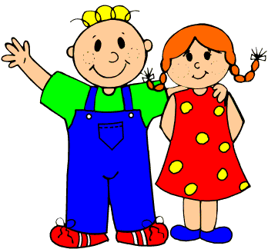
– Na 4a série B da Escola Pery Frota, 8 alunos resolveram participar dos ensaios da Festa Junina da escola, sendo 4 meninas e 4 meninos.
- Quantos casais diferentes eles poderão formar para participar da festa junina?

- E se fossem 16 alunos, sendo 8 meninos e 8 meninas. Quantos casais diferentes eles poderiam formar?

– Uma peça de 105 metros de tecido foi cortada em pedaços de 3 metros. O comerciante vendeu cada pedaço por 14 reais.
- Quantos reais o comerciante obteve na venda de todos os pedaços?
- E se a peça tivesse 129 metros, quantos reais o comerciante obteria na venda de todos os pedaços?

1 – Veja o número aproximado de habitantes de cada continente no fim do século XX.
EUROPA
799 000 000
de Habitantes
AMÉRICA
809 000 000
de Habitantes
ÁFRICA
761 000 000
de Habitantes
ÁSIA
3 528 000 000
de Habitantes
OCEANIA
30 000 000
de Habitantes
Dados publicados no The world almanac for kids 2000, Primedia Reference Inc.

- Represente o número de habitantes desses 5 continentes no quadro de ordens.

Classe dos bilhões |  |  | Classe dos milhões |  |  | Classe dos milhares |  |  | Classe das unidades simples
12a  ordem | 11a  ordem | 10a  ordem | 9a  ordem | 8a  ordem | 7a  ordem | 6a  ordem | 5a  ordem | 4a  ordem | 3a  ordem | 2a  ordem | 1a  ordem

- Qual o continente com o menor número de habitantes?
- E com maior número de habitantes?
- Escreva por extenso o número de habitantes da África.

- Observando o quadro de ordens, escreva quantas classes e quantas ordens têm cada um destes números.

30 000 000: classes e ordens. 809 000 000: classes e ordens.
3 528 000 000: classes e _ ordens. 761 000 000: classes e ordens.
799 000 000: classes e ordens.

2 – Usando algarismos, escreva os números que aparecem por extenso em cada sentença:
- O Oceano Atlântico ocupa uma área de oitenta e seis milhões, quinhentos e cinqüenta e sete mil e oitocentos quilômetros quadrados.

- Em 1996, a região Nordeste tinha quarenta e quatro milhões, setecentos e sessenta e oito mil, duzentos e um habitantes.

- 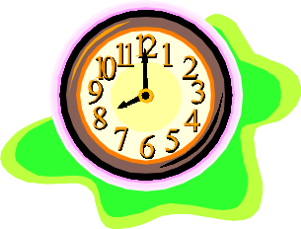– Leia o texto e preste atenção em todas as vogais.

A moda é o dado que tem maior freqüência.

Então vamos aprender a dizer que horas são E o ponteiro que falta? Ela não faz falta não!

Quando o ponteiro pequeno pra um número aponta
ele indica a hora exata Não precisa fazer conta!
(Nilson José Machado. Contando o relógio)

Complete a tabela abaixo e responda as questões:

  - Que vogal tem menor freqüência?
Vogal | Freqüência
a
e
i
o
u

  - Que vogal é a moda?

  - Que vogal tem freqüência 18?

- – Um gráfico circular é útil para podermos visualizar como o todo, ou seja, como os 100% se dividem em partes. Esse gráfico mostra o resultado de uma pesquisa feita entre 100 alunos do Projeto Segundo Tempo, sobre o esporte preferido de cada um.

- Quantos alunos escolheram futebol?

- Quantos alunos escolheram Vôlei?

- Quantos alunos escolheram Handebol?

- Quantos alunos escolheram Basquete?

- Qual dos esportes é a moda?

- Qual é o esporte de menor freqüência?
60%

50%

40%

30%

20%

10%

- – Um operador da Estação de Tratamento de Água do SAAE do bairro Sinhá Sabóia registra em seu relatório diário, sempre no mesmo horário, a temperatura ambiente. O resultado da semana passada foi:

2a Feira | 3a Feira | 4a Feira | 5a Feira | 6a Feira | Sábado | Domingo
32o C | 32o C | 33o C | 30o C | 30o C | 32o C | 32o C

Construa uma tabela de freqüências com esses dados e responda:
Temperatura | Freqüência | a) Qual é a temperatura que tem maior freqüência?

– Observe a composição e decomposição dos numerais e complete o quadro.

13 430 175 | 10 000 000 + 3 000 000 + 400 000 + 30 000 + 100 + 70 + 5
25 210 304
 | 60 000 000 + 5 000 000 + 300 000 + 20 000 + 3 000 + 700 + 30 + 3
584 387 872
 | 10 000 000 + 500 000 + 1 000 + 400 + 80 + 7

- – Coloque certo (C) ou errado (E) nas afirmativas abaixo.

No sistema de numeração decimal utilizamos 10 algarismos.
Todo algarismo escrito à esquerda de outro, vale 10 vezes mais do que se estivesse no lugar desse outro.
Uma classe completa contém duas ordens.
Os algarismos de um numeral ocupam ordens e são agrupados em classes.
Um numeral de 9 ordens tem uma classe incompleta.
O valor relativo de cada algarismo depende da ordem que ele ocupa no numeral.
O valor do algarismo considerado isoladamente é denominado de valor absoluto.

- – Em cada cartão abaixo há um algarismo.

5 | 4 | 2 | 1 | 7 | 3 | 6 | 8

- Que numeral se forma usando todos os algarismos juntos?
- Qual a ordem de maior valor que esse numeral pode ter?
- Qual o maior valor que o algarismo 8 pode representar?
- Qual o menor numeral que pode ser representado usando todos os cartões? E o maior?

– Escreva:
- O menor número formado por três algarismos . Ele é par ou ímpar?
- O menor número formado por quatro algarismos diferentes. .
Ele é par ou ímpar?
- O maior número formado por cinco algarismos diferentes. Ele é par ou ímpar?
- O maior número formado por 8 algarismos.

– Copie o numeral no qual o algarismo destacado tem o maior valor relativo.

9 534

2 367

35 610
- O numeral é .

- Ele tem maior valor relativo porque equivale a unidades.

- No primeiro quadro, qual o valor relativo do algarismo em destaque?

- E no segundo quadro, qual o valor absoluto do algarismo em destaque?

– Complete a cruzadinha com numerais.
 | B | D | F | H | J
A |  |  |  |  |  | M
C
E
G
I
L
 | N

HORIZONTAIS  A – antecessor de 43 130  C – 2 dm + 5 um + 4 c + 1 d + 8 u  E – Sucessor de 13 456  G – O dobro de 24 123  I – O resultado da soma de 28 243 + 6 022  L – 60 000 + 7 000 + 300 + 20 + 8 =  N – É formado de 234 centenas e 51 unidades | VERTICAIS  B – É formado de 4 dm e 2 143 unidades  D – Sucessor de 35 383  F – 1 dm + 4 um + 4 c + 2 d + 2 u  H – Formado pelo numeral que tem 6 u, 5 c, 4 d, 2 dm, 1 um  J – Contém 5 algarismos, começa pelo algarismo 9 na ordem decrescente e termina no algarismo 5 nas unidades simples  M – Sucessor de 19 999

– Cícero tinha 62 bilas, perdeu 18 no primeiro jogo e 14 no segundo. Como estava sem sorte, desistiu de jogar e resolveu repartir, igualmente entre seus dois irmãos, as bilas que restaram.
Faça seus cálculos aqui!

Com quantas bilas cada um deles ficou?

- – Uma novela de televisão tem 216 capítulos. Sabendo que, em cada semana, são levados ao ar seis capítulos:

- Qual a duração, em semanas, dessa novela?

- Considerando 1 mês = 4 semanas, quantos meses durará essa novela?

– A Secretaria de Agricultura de Sobral verificou que 1 hectare de terra, produz 65 toneladas de cana-de-açúcar, e que cada tonelada de cana produz 85 litros de álcool. Quantos litros de álcool são produzidos em:

- 1 hectare de terra?

- 50 hectares de terra?

– Um cinema tem 150 lugares. Para a primeira sessão, 98 lugares já estão ocupados e ainda há 73 pessoas na fila para comprar ingressos.

- Após lotar completamente o cinema, quantas pessoas deverão aguardar o início da segunda sessão?

- Quantas pessoas serão necessárias a mais para lotar a segunda sessão?

– Carlos multiplicou 102 por 86 e dividiu o resultado por 6. Que número ele obteve? Faça uma estimativa e circule uma das opções abaixo.
a) Entre 500 e 1 000. b) Entre 1 000 e 1 500.
- Entre 800 e 1 200.
- Entre 1 000 e 1 300

– Quero distribuir 504 bombons em 7 sacos, de modo que todos os sacos tenham o mesmo número de bombons.

- O que representa o algarismo 5 em 504?

- Posso começar colocando 10 bombons em cada saco?
Por quê?

- O quociente terá a ordem das centenas?

- O que devo fazer para continuar a divisão?

- Quantos grupos de 10 bombons poderei colocar em cada saco?

- Depois de colocar os grupos de 10 bombons em cada saco, quantos restam?

- Com o resto, quantos grupos de 1 posso colocar em cada saco?

- Quantos bombons ficarão em cada saco?

- Esta é uma divisão exata?

– Um dos pratos típicos do Pantanal é o caldo de Piranha.

Receita da Tia Juma para 2 pessoas
Cozinhe 3 piranhas limpas, sem pele e cortadas.
Junte ao cozido: cebola, cebolinha, salsa, tomate, sal, coentro, pimenta.

São 20 pessoas para tomar o caldo de piranha.
- Quantas piranhas devem ser cozidas?
- Se fossem 10 pessoas, quantas piranhas deveriam ser cozidas?
- E se fossem 30 pessoas, quantas piranhas deveriam ser cozidas?

– Com cada pacote de pão de forma, Jéssica preparou 12 sanduíches de queijo.
- Quantos sanduíches de queijo ela pode preparar com 4 pacotes de pães de forma do mesmo tamanho?
- E se fossem 6 pacotes de pão de forma, quantos sanduíches de queijo, Jéssica poderia preparar?

– Este gráfico mostra o prazo de validade de alguns produtos:

13

12
11
10
9
8
Meses
7
6
5
4
3
2
1
0
Bolacha Café Maionese Chocolate

Observe a data de fabricação desses produtos e escreva a data de vencimento de cada um:

a) Café: 05/07/2006 b) Bolacha: 16/01/2007 c) Maionese: 10/03/2007 d) Chocolate: 03/04/2006

– Observe a idade das crianças e responda.
Paulo |  | João |  | Pedro |  | Ana
2 anos |  | 16 meses |  | 2 anos e |  | 24 meses
 |  |  |  | 4 meses
- Quem é o mais velho?

- E o mais novo?
- Qual a diferença de idade entre eles?
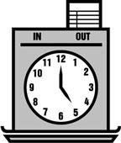
- Qual deles têm a mesma idade?

– De acordo com o relógio ao lado, faz 45 minutos que a reunião começou. Em que horário começou a reunião?

- – Agora são 15 horas. Faltam 7 horas para começar o filme. Qual o horário da sessão? Desenhe, em seu caderno, um relógio indicando este horário.

– Mariana, ao organizar sua gaveta, encontrou as seguintes notas:
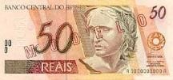
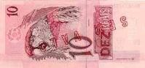
Quantos reais ela tinha na gaveta?

– Júlia tinha em sua bolsa 3 notas de R$10,00 e 4 notas de R$ 5,00. Pagou uma conta de R$ 15,00. Com quantos reais Júlia ficou?
Faça seu cálculo aqui!

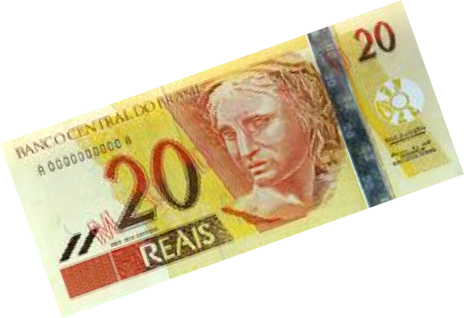– Tenho 5 cédulas de R$ 20,00 e faço uma compra no valor de quinze reais. Quanto sobra?

- 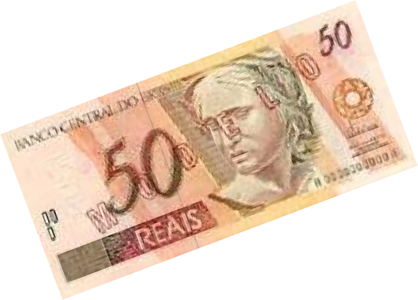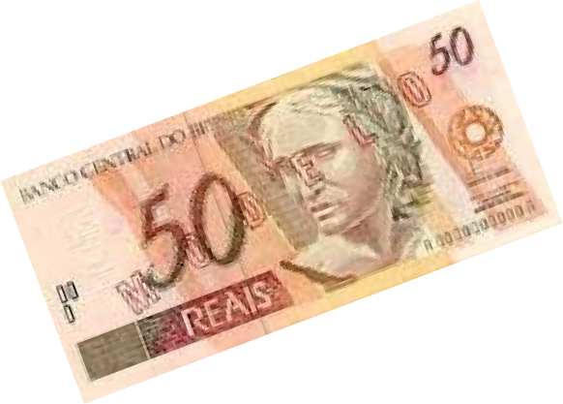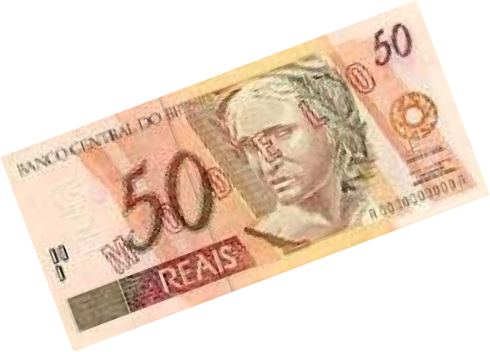– Tenho 4 cédulas de R$ 50,00 e pago a conta de água que é trinta e cinco reais. Quanto sobra?

- – Maria comprou um celular em 10 pagamentos de R$18,00. Por quanto saiu essa compra?

- – Uma loja estava vendendo uma geladeira nas seguintes condições:
A vista: R$ 850,00

A prazo: 10 x R$100,00

- Qual o custo da geladeira a prazo?

- João quer fazer a compra a prazo, seu prejuízo será de quanto?

– Veja como a Indira faz o produto de 26 por 15:
26 x 10 = 260
26 x 5 = 130
260 + 130 = 390
a) Decomponha das operações abaixo um dos fatores, efetue as multiplicações e calcule o produto.

6 x 105 | 4 x 206 | 5 x 1600

– Luciano não tem certeza de como resolver estas contas. Vamos ajudá-lo? Encontre o valor de cada espaço ( ) e escreva as igualdades.
a) 1.254 x 5 = 1.000 x 5 + x 5 + x 5 + x 5
1.254 x 5 = 5.000 + + +
1.254 x 5 =
b) 3.123 x 4 = 3.000 x 4 + x 4 + x 4 + x 4
3.123 x 4 = 12.000 + + +
3.123 x 4 =
c) 2.368 x 3 = 2.000 x 3 + x 3 + x 3 + x 3
2.368 x 3 = 6.000 + + +
1.254 x 5 =

– Num sítio no Jordão, há 9 bananeiras. Em cada uma há 12 bananas maduras e 28 verdes.
- Quantas bananas há nas bananeiras do sítio?
- E se fossem 7 bananeiras, com 15 bananas maduras e 20 verdes. Quantas bananas haveria nas bananeiras?
Faça aqui seus cálculos.

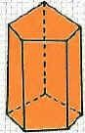
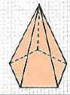
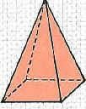

– Observe as figuras. Depois complete as frases.

a) o cubo é formado por faces  quadradas. | b) O tetraedro regular é formado por  faces triangulares.

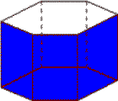
- – Na planificação destes sólidos geométricos obtemos

_6_ retângulos

2_ hexágonos
retângulos

pentágonos
triângulos

pentágono
quadrado

triângulos

